Работа с GIT

1. Заходим в директорию проекта -> ПКМ –> Git Bash Here:

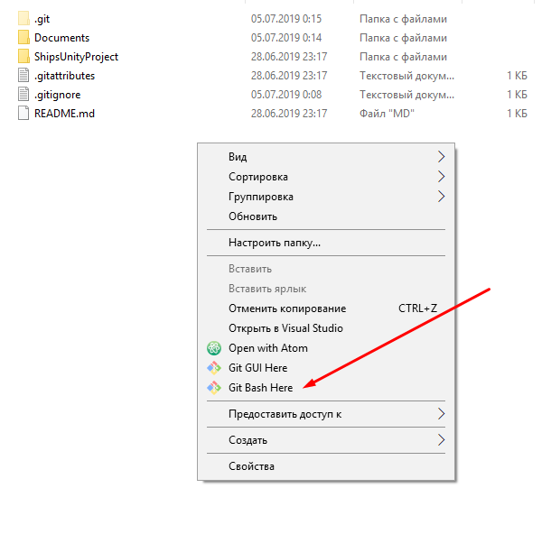

1. Проверяем главную ветку с помощью команды:

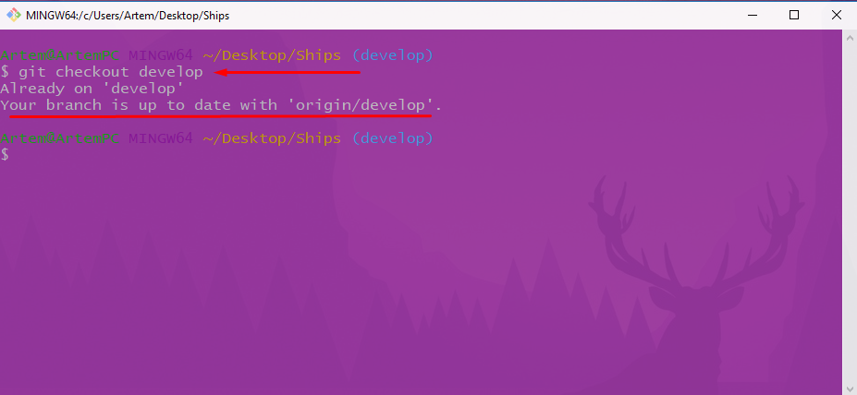**git checkout develop** //Для перехода к главное ветке

В случае, если локальная ветка не совпадает с веткой в репозитории (нет подчеркнутой надписи «Your branch is up to date», то прописываем команду:

**git pull**

1. Создаем ветку с номером задачи с Гита:

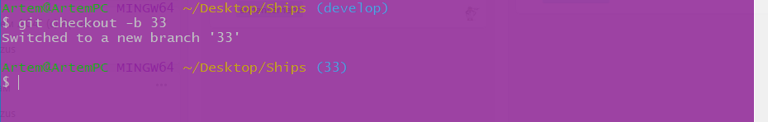**git checkout –b *имя без звездочек\***

1. Делаем необходимые изменения в проекте.
2. Проверяем добавление новых файлов через **git status**
3. Добавляем измененные и добавленные файлы под контроль:

**git add .**